Отчёт по лабораторной работе №9
Дисциплина: Администрирование сетевых подсистем
Талебу Тенке Франк Устон
2025

Цель работы
Целью данной работы является приобретение практических навыков по установке и простейшему конфигурированию POP3/IMAP-сервера.

Выполнение лабораторной работы

Установка Dovecot на сервере
На виртуальной машине server войдём под нашим пользователем и откроем терминал. Перейдём в режим суперпользователя и установим необходимые для работы пакеты (рис. @fig-1):
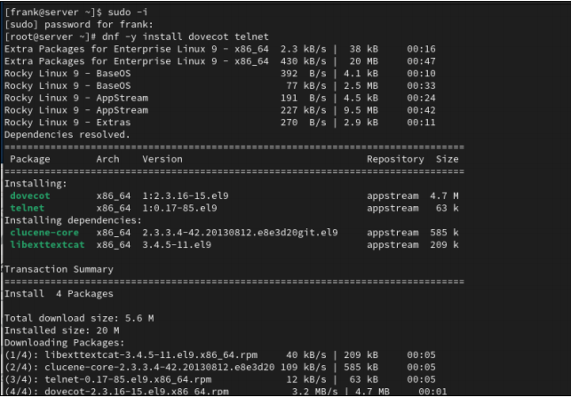
Установка пакетов dovecot и telnet на сервере.

Настройка Postfix и межсетевого экрана
В Postfix зададим каталог для доставки почты. Сконфигурируем межсетевой экран, разрешив работать службам протоколов POP3 и IMAP (рис. @fig-2):
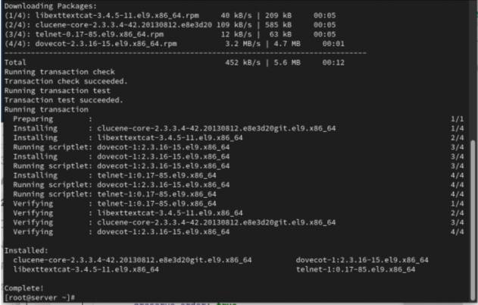
Настройка Postfix и межсетевого экрана.

Восстановление SELinux и запуск служб
Восстановим контекст безопасности в SELinux. Перезапустим Postfix и запустим Dovecot (рис. @fig-3):
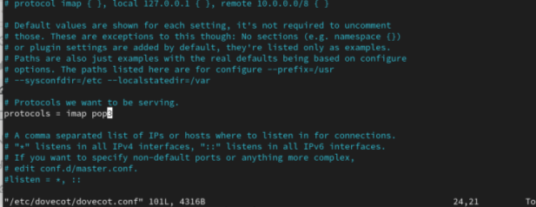
Восстановление SELinux, перезапуск Postfix и запуск Dovecot.

Просмотр почты на сервере
На терминале сервера просмотрим имеющуюся почту и mailbox пользователя (рис. @fig-4):
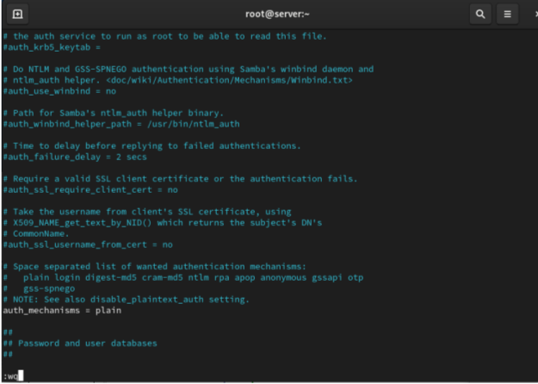
Просмотр почты и mailbox пользователя на сервере.

Настройка почтового клиента на клиенте
На виртуальной машине client установим почтовый клиент Evolution, запустим и настроим его для работы с нашим почтовым сервером (рис. @fig-5):
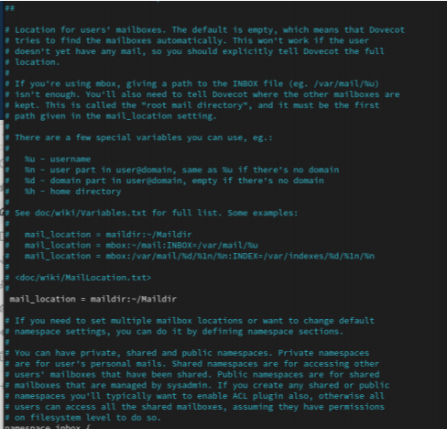
Установка и настройка почтового клиента Evolution.

Отправка тестовых писем
Из почтового клиента отправим себе несколько тестовых писем и убедимся, что они доставлены. Параллельно посмотрим сообщения при мониторинге почтовой службы на сервере (рис. @fig-6):
Отправка тестовых писем и мониторинг почтовой службы.

Проверка работы через Telnet
Проверим работу почтовой службы, используя на сервере протокол Telnet: подключимся к почтовому серверу по протоколу POP3, получим список писем, прочитаем первое письмо и удалим второе (рис. @fig-7):
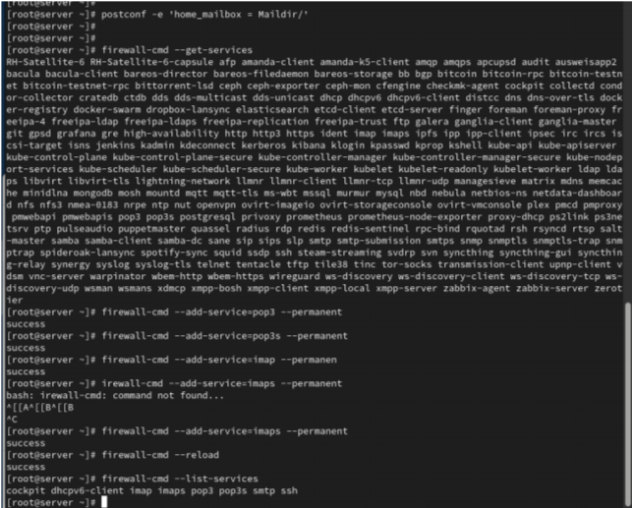
Проверка работы POP3 через Telnet.

Настройка автоматического развёртывания
На виртуальной машине server перейдём в каталог для внесения изменений в настройки внутреннего окружения, поместим конфигурационные файлы Dovecot и заменим конфигурационный файл Postfix. Внесём изменения в файл mail.sh на сервере и клиенте (рис. @fig-8):
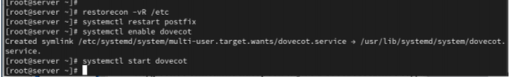
Настройка автоматического развёртывания Dovecot.

Выводы
В ходе выполнения лабораторной работы были приобретены практические навыки по установке и простейшему конфигурированию POP3/IMAP-сервера.

Контрольные вопросы
- За что отвечает протокол SMTP?
Отвечает за отправку электронной почты. Этот протокол используется для передачи писем от отправителя к почтовому серверу и от сервера к серверу.
- За что отвечает протокол IMAP?
Отвечает за доступ и управление электронной почтой на сервере. Позволяет клиентским приложениям просматривать, синхронизировать и управлять сообщениями, хранящимися на почтовом сервере.
- За что отвечает протокол POP3?
Отвечает за получение электронной почты. Письма загружаются с почтового сервера на клиентский компьютер, и после этого они обычно удаляются с сервера (но это можно настроить).
- В чём назначение Dovecot?
Это почтовый сервер, который предоставляет поддержку протоколов IMAP и POP3. Dovecot обеспечивает доступ к электронной почте на сервере, а также хранение и управление сообщениями.
- В каких файлах обычно находятся настройки работы Dovecot? За что отвечает каждый из файлов?
  - /etc/dovecot/dovecot.conf: Основной файл конфигурации Dovecot.
  - /etc/dovecot/conf.d/: Дополнительные файлы конфигурации, разделенные на отдельные модули.
- В чём назначение Postfix?
Это почтовый сервер (MTA - Mail Transfer Agent), отвечающий за отправку и маршрутизацию электронной почты.
- Какие методы аутентификации пользователей можно использовать в Dovecot и в чём их отличие?
  - PLAIN: Передача учетных данных в открытом виде (не рекомендуется, если соединение не защищено).
  - LOGIN: Аутентификация по протоколу LOGIN, который шифрует только пароль.
- Приведите пример заголовка письма с пояснениями его полей.

